

TRƯỜNG ĐẠI HỌC CÔNG NGHỆ THÔNG TIN & TRUYỀN THÔNG VIỆT - HÀN

# Khoa Khoa Học Máy Tính

**ĐỒ ÁN CHUYÊN NGÀNH 1**

ĐỀ TÀI: XÂY DỰNG ỨNG CHĂM SÓC SỨC KHỎE

Sinh viên thực hiện: **Nguyễn Văn Hiếu**

**Ngô Minh Nhật**

**Trần Đức Công**

Lớp: **21SE2**

Giảng viên hướng dẫn: TS. TRẦN UYÊN TRANG

Đà Nẵng, tháng 5 năm 2024

TRƯỜNG ĐẠI HỌC CÔNG NGHỆ THÔNG TIN & TRUYỀN THÔNG VIỆT - HÀN

# Khoa Khoa Học Máy Tính



**ĐỒ ÁN CHUYÊN ĐỀ 1**

ĐỀ TÀI: XÂY DỰNG ỨNG CHĂM SÓC SỨC KHỎE

Sinh viên: **Nguyễn Văn Hiếu**

**Ngô Minh Nhật**

**Trần Đức Công**

Giảng viên hướng dẫn: TS. TRẦN UYÊN TRANG

Đà Nẵng, tháng 5 năm 2024

**NHẬN** **XÉT** **CỦA** **GIẢNG** **VIÊN** **HƯỚNG** **DẪN**

**LỜI** **CẢM** **ƠN**

Để hoàn thành báo cáo đồ này trước hết em xin gửi đến quý thầy cô, giáo trong khoa Khoa Học Máy Tính, trường Đại học Công nghệ thông tin và Truyền thông Việt

- Hàn.

Đặc biệt, em xin trân trọng gửi đến TS. Trần Uyên Trang đã tận tình hướng dẫn, giúp đỡ em hoàn thành chuyên đề báo cáo này lời cảm ơn sâu sắc nhất.

Em xin chân thành cảm ơn các thầy cô trong khoa Khoa Học Máy Tính đã nhiệt tình dạy bảo và tạo điều kiện thuận lợi nhất cho em trong suốt quá trình thực hiện đồ án.

Em xin cảm ơn các bạn sinh viên, các anh chị sinh viên khóa trước đã nhiệt tình giúp đỡ em trong quá trình thực hiện.

Vì kiến thức bản thân còn nhiều hạn chế, trong suốt quá trình thực hiện đồ án này, em không tránh khỏi những sai sót, kính mong được nhận được sự chỉ bảo của các thầy cô. Cuối cùng em xin gửi đến thầy cô, những người đã giúp đỡ em một lời cảm ơn trân trọng nhất, chúc mọi người sức khoẻ và thành công!

*Sinh* *viên,*

Nguyễn Văn Hiếu

# MỤC LỤC

DANH MUC CÁC BẢNG

[DANH MỤC HÌNH VẼ](#_bookmark1) [MỞ ĐẦU](#_bookmark2)

1. [Giới thiệu](#_bookmark3)
2. [Khảo sát bài toán](#_bookmark4)
3. [Mục tiêu của đề tài](#_bookmark6)
4. [Nội dung và kế hoạch thực hiện](#_bookmark7)
   1. [Nội dung](#_bookmark8)
   2. [Kế hoạch thực hiện](#_bookmark9)
5. [Phương pháp và phạm vi nghiên cứu](#_bookmark11)
   1. [Phương pháp nghiên cứu](#_bookmark12)
   2. [Phạm vi nghiên cứu](#_bookmark13)
   3. [Phương tiện nghiên cứu](#_bookmark14)
6. [Kết quả đề tài](#_bookmark15)
7. [Bố cục báo cáo](#_bookmark16)

[CHƯƠNG 1: CƠ SỞ LÝ THUYẾT 1](#_bookmark18)

1. [Cơ sở lý luâṇ và thực tiễn 1](#_bookmark17)
   1. [React Native là gì? 1](#_bookmark19)
   2. [Lợi ích của ứng dụng di động 1](#_bookmark20)
   3. [Tổng quan về Django 1](#_bookmark21)
2. [Kết chương 1 1](#_bookmark24)

[CHƯƠNG 2: PHÂN TÍCH VÀ THIẾT KẾ HỆ THỐNG 2](#_bookmark25)

1. [Yêu cầu hệ thống 2](#_bookmark26)
   1. [Yêu cầu phi chức năng 2](#_bookmark28)
      * 1. [Đối với User 2](#_bookmark30)
2. [Mô hình hóa yêu cầu 3](#_bookmark34)
   * 1. [Use case Sign up 7](#_bookmark38)
     2. [Use case Login 7](#_bookmark40)
     3. [Use case Change Password 7](#_bookmark42)
     4. [Use case Forgot password 8](#_bookmark44)
   1. [Mô hình hóa hành vi 14](#_bookmark65)
      1. [Biểu đồ trạng thái 17](#_bookmark69)
      2. [Biểu đồ trình tự 19](#_bookmark72)

[CHƯƠNG 3: XÂY DỰNG ỨNG DỤNG 20](#_bookmark74)

1. [Bênh nhân 20](#_bookmark75)
2. [Kết chương 3 34](#_bookmark94)

[KẾT LUẬN 35](#_bookmark95)

1. [Kết quả đạt được 35](#_bookmark96)
   1. [Về kiến thức học tập 35](#_bookmark97)
   2. [Về sản phẩm 35](#_bookmark98)
2. [Hạn chế 35](#_bookmark99)
3. [Hướng nghiên cứu 35](#_bookmark100)

[TÀI LIỆU THAM K](#_bookmark101)HẢO

# DANH MỤC CÁC BẢNG

[Bảng 1: Khảo sát bài toán 1](#_bookmark5)

[Bảng 2: Bảng kế hoạch thực hiêṇ 3](#_bookmark10)

[Bảng 3: Danh sách tác nhân 2](#_bookmark27)

[Bảng 4: Yêu cầu phi chức năng 2](#_bookmark29)

[Bảng 5: Yêu cầu chức năng đối với người dùng 3](#_bookmark31)

[Bảng 7: Use case Sign up 7](#_bookmark39)

[Bảng 8: Use case Login 7](#_bookmark41)

[Bảng 9: Use case Change Password 8](#_bookmark43)

[Bảng 10: Use case Forgot password 8](#_bookmark45)

[Bảng 18: Use case Create Post 10](#_bookmark61)

[Bảng 19: Bảng Use case Edit Post 11](#_bookmark62)

**DANH** **MỤC** **HÌNH** **VẼ**

[Hình 1: React Native là gì? 1](#_bookmark22)

[Hình 3: Biểu đồ use case đối với người dùng 5](#_bookmark35)

[Hình 5: Biểu đồ use case tổng quát 7](#_bookmark37)

[Hình 6: Biểu đồ lớp 13](#_bookmark63)

[Hình 7: Biểu đồ lớp 14](#_bookmark64)

[Hình 8: Biểu đồ hoạt động đăng nhập 15](#_bookmark66)

[Hình 11: Biểu đồ trạng thái đăng nhâp̣ 18](#_bookmark70)

[Hình 13: Biểu đồ trình tự đăng nhâp̣ 20](#_bookmark73)

**MỞ** **ĐẦU**

## Giới thiệu

Hiện nay, với sự phát triển của khoa học công nghệ, người dân ngày càng có nhận thức cao hơn về việc chăm sóc sức khỏe và cải thiện chất lượng cuộc sống của mình. Tuy nhiên, với cuộc sống hiện đại, nhiều người có thể không có đủ thời gian để theo dõi và quản lý sức khỏe của mình một cách đầy đủ. Đó là lý do tại sao ứng dụng chăm sóc sức khỏe trở thành một lựa chọn phổ biến trong thế giới công nghệ.

Đề tài xây dựng ứng dụng chăm sóc sức khỏe có thể bao gồm các tính năng sau:

* Theo dõi sức khỏe: ứng dụng sẽ cho phép người dùng nhập liệu về các chỉ số sức khỏe của mình như cân nặng, chiều cao, huyết áp, nhịp tim, tiểu đường, cholesterol và đưa ra thông tin phân tích kết quả và đưa ra gợi ý cải thiện sức khỏe.
* Theo dõi hoạt động thể chất: ứng dụng có thể theo dõi hoạt động thể chất của người dùng, bao gồm số bước chân, quãng đường đi được, thời gian và năng lượng tiêu thụ, từ đó đưa ra đề xuất cho người dùng về việc tăng cường hoạt động thể chất để duy trì sức khỏe tốt.
* Quản lý dinh dưỡng: ứng dụng cung cấp cho người dùng thông tin về dinh dưỡng, từ đó đưa ra lời khuyên về việc ăn uống lành mạnh và đề xuất chế độ ăn hợp lý dựa trên thông tin sức khỏe cá nhân.
* Nhắc nhở và hỗ trợ việc uống thuốc: ứng dụng có thể giúp người dùng nhắc nhở và theo dõi việc uống thuốc đúng giờ để đảm bảo hiệu quả điều trị.
* Cung cấp thông tin sức khỏe: ứng dụng có thể cung cấp cho người dùng các thông tin về sức khỏe như bệnh lý, triệu chứng, cách phòng và chữa bệnh.

1. **Mục** **tiêu** **của** **đề** **tài**

* Cung cấp cho người dùng những thông tin hữu ích về chăm sóc sức khỏe, từ các bài tập thể dục đơn giản đến các thông tin về dinh dưỡng và cách giữ gìn tâm lý.
* Giúp người dùng theo dõi sức khỏe của mình, bao gồm các thông số như nhịp tim, độ béo phì, đường huyết, áp suất máu và nhiệt độ cơ thể.
* Cung cấp cho người dùng các công cụ giúp họ quản lý sức khỏe của mình, bao gồm một lịch trình tập luyện, giải đáp thắc mắc liên quan đến sức khỏe và các chức năng theo dõi việc uống nước, giấc ngủ và tình trạng tâm lý.
* Phân tích dữ liệu sức khỏe của người dùng và đưa ra các gợi ý phù hợp để giúp họ cải thiện sức khỏe.

Tất cả những mục tiêu này đều hướng đến mục tiêu chính là cải thiện sức khỏe của người dùng, giúp họ có một cuộc sống khỏe mạnh và hạnh phúc hơn.

## Nội dung và kế hoạch thực hiện

### Nội dung

* + - Để thực hiện đề tài ứng dụng chăm sóc sức khỏe, các nội dung cần được triển khai bao gồm:
    - Tìm hiểu và nghiên cứu về các vấn đề liên quan đến chăm sóc sức khỏe, bao gồm các bệnh lý thường gặp, cách phòng ngừa và điều trị, các bài tập thể dục và dinh dưỡng tốt cho sức khỏe.
    - Thiết kế và phát triển ứng dụng trên nền tảng di động cho phép người dùng theo dõi thông tin sức khỏe của mình, bao gồm cả tiến trình phục hồi và các chỉ số sức khỏe như đường huyết, huyết áp, cân nặng, nhịp tim, ...
    - Tích hợp chức năng nhắc nhở người dùng đến các lịch trình chăm sóc sức khỏe của họ, bao gồm cả việc nhắc nhở người dùng về việc uống thuốc, tập thể dục và ăn uống đúng cách.
    - Cung cấp các thông tin hữu ích và bài tập thể dục theo từng loại bệnh lý và theo từng độ tuổi để giúp người dùng tìm kiếm thông tin và lựa chọn phương pháp chăm sóc sức khỏe phù hợp.
    - Cung cấp các công cụ hỗ trợ giúp người dùng quản lý thực đơn hàng ngày, theo dõi lượng calo tiêu thụ và đề xuất các món ăn lành mạnh, giúp người dùng duy trì cân nặng và sức khỏe tốt hơn.
    - Tối ưu hóa ứng dụng để đảm bảo tính năng và trải nghiệm người dùng tốt nhất, bao gồm cả tối ưu hóa cho các nền tảng di động khác nhau và đảm bảo tính bảo mật của dữ liệu người dùng.

Đánh giá và cải tiến ứng dụng dựa trên phản hồi của người dùng để đảm bảo rằng ứng dụng luôn đáp ứng được nhu cầu và mong muốn của người dùng.

### Kế hoạch thực hiện

|  |  |
| --- | --- |
| **Thời** **gian** | **Nội** **dung** **thực** **hiện** |
| 28/3 | Chọn đề tài thực hiện, tìm hiểu đề tài, viết đề cương đồ án |
| 18/3 đến 25/3 | Nghiên cứu và thu thập thông tin về các ứng dụng tương tự, phân tích các tính năng, chức năng, cách thức hoạt động, giao diện người dùng. |
| 26/3 đến 3/4 | Phân tích thiết kế hệ thống |
| 4/4 đến 20/4 | Tiến hành thiết kế giao diện người dùng cho ứng dụng, logo, màu sắc, biểu tượng, cũng như các chức năng chính. Xây dụng cơ sở dữ liêụ |
| 20/4 đến 25/4 | Tiếp tục phát triển các tính năng cho ứng dụng, bao gồm tính năng gợi ý chế độ ăn uống, chế độ tập luyện, giờ giấc ngủ, đồng hồ đếm bước chân, thông báo lịch hẹn tái khám, v.v. |
| 26/4 đến 1/5 | Tối ưu hóa các tính năng của ứng dụng, đảm bảo tốc độ và độ ổn định của ứng dụng, kiểm tra và sửa chữa các lỗi phát sinh. Thực hiện kiểm thử và đánh giá chất lượng ứng dụng. |
| 1/5 đến 3/6 | Làm slide, viết báo cáo, nộp source code và tài liệu liên quan lên hệ thống |

*BẢNG 2 Bảng kế hoạch thực hiện*

## Phương pháp và phạm vi nghiên cứu

### Phương pháp nghiên cứu

* + - Tham khảo, nghiên cứu thêm các tài liệu trên trang web, trang báo, tìm hiểu tình hình thực trạng của đề tài.
    - Tìm hiểu các đề tài của các anh chị khóa trước đã làm hoặc tìm hiểu qua sách báo, trang mạng liên quan đến đề tài nghiên cứu.
    - Nghiên cứu các ứng dụng liên quan như Medscape

### Phạm vi nghiên cứu

* + - Các bênh nhân, người muốn quan tâm đến sức khỏe của bản thân

### Phương tiện nghiên cứu

* + - Nghiên cứu cơ sở lý thuyết về phân tích và thiết kế hệ thống.
    - React Native, PostGet, Django Python
    - Sử dụng công cụ Visual Studio Code để lập trình,

1. **Bố** **cục** **báo** **cáo**

Sau phần *Mở* *đầu*, báo cáo được trình bày trong ba chương, cụ thể như sau:

Chương 1. *Cơ* *sở* *lý thuyết.* Trong chương này, sẻ trình bày các giới thiệu các đặc điểm, lý thuyết về React Native và Django Python

Chương 2. *Phân* *tích* *thiết kế* *hệ* *thống.* Nội dung chương bao gồm các yêu cầu, phân tích các bước để thực hiện tạo nên App.

Chương 3. *Xây* *dựng* *ứng* *dụng.* Chương này trình bày kết quả về giao diên, chức năng chính của App đối với người dùng.

Chương 4. *Xây* *dựng* *cơ* *sở* *dữ* *liệu*. Chương này trình bày cách xây dựng cơ sở dữ liệu cho App.

Cuối cùng là *Kết luận*, *Tài* *liệu* *tham* *khảo* và *Phụ lục* liên quan đến đề tài.

## Cơ sở lý luận

**CHƯƠNG** **1:** **CƠ** **SỞ** **LÝ THUYẾT**

## và thực tiễn

* 1. **React Native** **là** **gì?**

React Native là một framework mã nguồn mở được sáng tạo bởi Facebook Nó được sử dụng để phát triển ứng dụng di động Android, iOS, Web và UWP bằng cách cho phép các nhà phát triển sử dụng React cùng với môi trường ứng dụng gốc (native). Trên các phiên bản hệ điều hành Windows đều được trang bị sẵn tính năng Remote Desktop. Tuy nhiên để có thể sử dụng tính năng này bạn sẽ phải kích hoạt chúng trước tiên.

• Native App là tên gọi của những ứng dụng được xây dựng và phát triển bằng những công cụ do chính nhà phát triển cung cấp cho lập trình viên. Hai nhà phát triển App hàng đầu là Android và iOs.

• Hybrid App là sự kết hợp giữa ứng dụng Web và ứng dụng mobile. Người dùng có thể cài đặt lên điện thoại của mình giống như những ứng dụng Native bình thường, vừa có thể tìm thấy ở những kho ứng dụng trả phí.

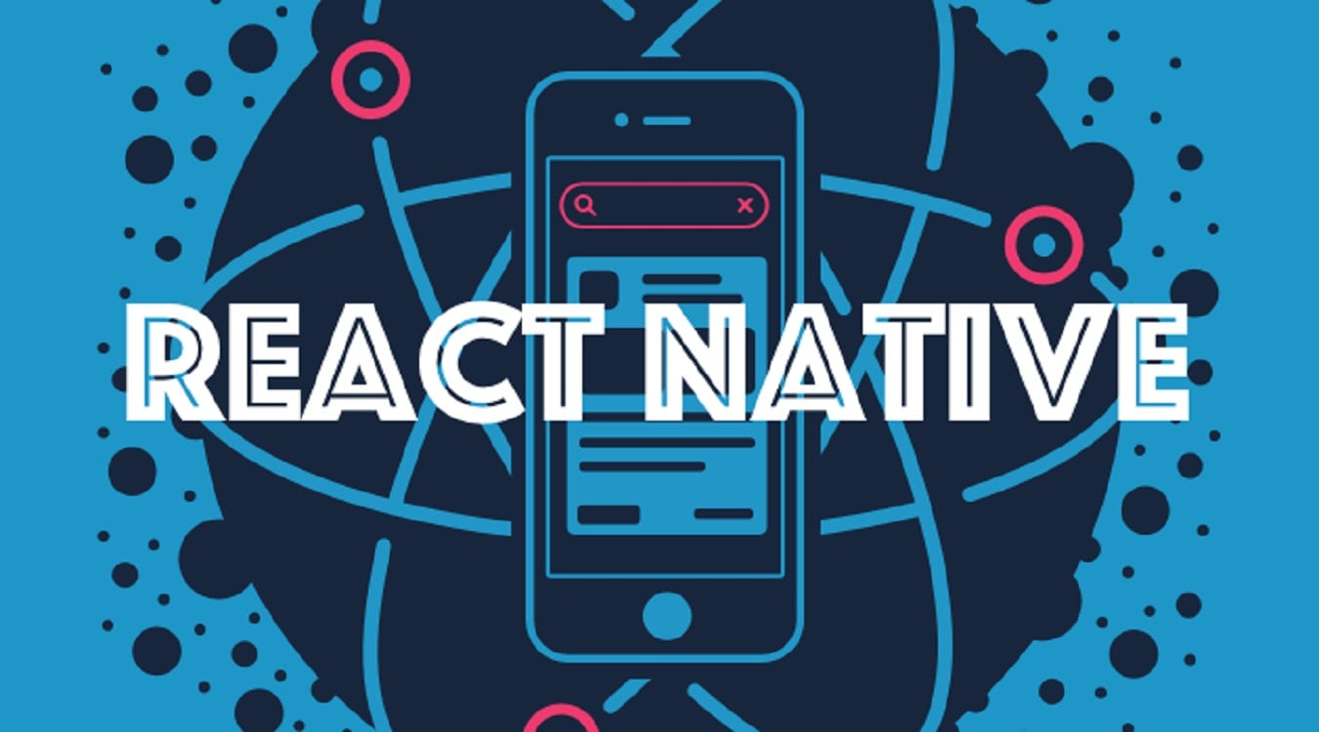

* 1. **Nguyên lý hoạt động**

React Native được viết bằng sự kết hợp của JavaScript và JXL, một mã đánh dấu đặc biệt giống với XML. Framework có khả năng thao tác với cả hai thread là main thread và JS thread. Mỗi thread đều có vai trò riêng biệt.

• Main thread: Đảm nhiệm vai trò cập nhật giao diện người dùng và xử lý tương tác người dùng.

• JS thread: Đảm bảo hệ thống hoạt động hiệu quả thông qua việc thực thi và xử lý code JavaScript.

Nguyên lý hoạt động của RN gần như tương tự với React. React Native không sử dụng thao tác với DOM và HTML mà chạy một quá trình xử lý nền với nền tảng gốc.

React Native sử dụng Bridge (cầu nối). Mặc dù các thread JavaScript và native được viết bằng các ngôn ngữ hoàn toàn khác nhau, nhưng Bridge là tính năng cầu nối giúp thao tác hai chiều có thể thực hiện dễ dàng hơn

### Ưu điểm

### • Có khả năng tái sử dụng code

### • Sở hữu cộng đồng hỗ trợ cực kỳ lớn mạnh

### • Có tính ổn định và khả năng tối ưu cao

### • Thời gian học không quá dài

### Nhược điểm

• Vẫn còn thiếu nhiều component quan trọng.

• Không sử dụng được để tạo ra các game có đồ họa cao và luật chơi phức tạp. • Hiệu năng kém hơn so với khi sử dụng native app.

• Không thích hợp khi ứng dụng vào các app cần khả năng tính toán cao.

• Vì sử dụng JavaScript nên chưa có sự bảo mật an toàn

• Khả năng tùy biến trong một số module chưa thật sự tốt.

• Không thích hợp khi ứng dụng vào các app cần khả năng tính toán cao.

1. **Cơ** **sở** lý **luâṇ** **và** **thực** **tiễn**

### Tổng quan về Django Python

Django là một framework web mạnh mẽ và giàu tính năng được viết bằng ngôn ngữ lập trình Python. Nó được thiết kế để giúp các nhà phát triển xây dựng các ứng dụng web nhanh chóng và hiệu quả, tập trung vào việc tự động hóa và giảm bớt các tác vụ lặp đi lặp lại

### Tính năng nổi bật

ORM (Object-Relational Mapping): Django cung cấp một ORM mạnh mẽ cho phép bạn tương tác với cơ sở dữ liệu bằng cách sử dụng các mô hình Python thay vì SQL thô.

Admin Interface: Django tự động tạo ra một giao diện quản trị (admin interface) dựa trên các mô hình của bạn, giúp quản lý dữ liệu một cách dễ dàng.

Authentication System: Hệ thống xác thực tích hợp sẵn hỗ trợ đăng ký, đăng nhập, và quản lý người dùng.

Form Handling: Django cung cấp các công cụ mạnh mẽ để xử lý và xác thực form.

Template Engine: Sử dụng hệ thống template linh hoạt để tạo ra HTML động.

Routing: Hệ thống URL routing mạnh mẽ cho phép bạn ánh xạ URL tới các hàm xử lý.

Security: Django có các biện pháp bảo mật tích hợp như chống tấn công CSRF, XSS, SQL Injection, và Clickjacking.

### Cấu trúc của một ứng dụng Django

Project: Một project Django là một tập hợp các cài đặt cho một instance của Django, bao gồm cấu hình cơ sở dữ liệu, các ứng dụng đã cài đặt và các tùy chọn khác.

App: Một app là một thành phần độc lập của ứng dụng web, ví dụ như một blog, một diễn đàn hoặc một module xác thực người dùng.

Models: Định nghĩa các cấu trúc dữ liệu của bạn và ánh xạ chúng tới các bảng cơ sở dữ liệu.

Views: Chứa logic xử lý cho các yêu cầu web và trả về phản hồi (thường là HTML).

Templates: Định nghĩa giao diện người dùng bằng cách sử dụng HTML và template language của Django.

URLs: Định tuyến các yêu cầu HTTP tới các view thích hợp.

## Kết chương 1

*Trong* *chương* *1* *em* *đã* *trình* *bày* *cơ* *bản lý thuyết* *về* *ngôn* *ngữ* *React Native,*

Django Python

# CHƯƠNG 2: PHÂN TÍCH VÀ THIẾT KẾ HỆ THỐNG

## Yêu cầu hệ thống

### Danh sách các tác nhân

|  |  |  |
| --- | --- | --- |
| **STT** | **Tác** **nhân** | **Ý nghĩa** |
| 2 | User | Người dùng ở đây là những người truy cập vào ứng dụng, bắt buộc đăng nhập trước khi truy cập. Người dùng chỉ có một số quyền nhất định đối với ứng dụng cung cấp. |

### Yêu cầu phi chức năng

|  |  |  |
| --- | --- | --- |
| **Mục** | **Tên** **yêu** **cầu** | **Mô** **tả** |
| 1 | Giao diện | Giao diện phải đẹp, thân thiện với người sử dụng |
| 2 | Tốc độ xử lý | Hệ thống phải xử lý nhanh chóng và chính xác |
| 3 | Bảo mật | Có tính bảo mật và an toàn cao |
| 4 | Tương tích | Hệ thống phải tương thích với nhiều thiết bị |

### Yêu cầu chức năng

* + 1. **Đối** **với** **User**

|  |  |  |
| --- | --- | --- |
| **STT** | **Chức năng** | **Mô tả** |
| 1 | Đăng ký, đăng nhâp̣ (Xác thực khuôn mặt người dùng) | Cho phép người dùng đăng ký tài khoản và đăng nhâp̣ vào ứng dụng bằng khuôn mặt hoặc username – password |
| 2 | Theo dõi tình trạng sức khỏe | Cho phép người dùng nhập liệu về các chỉ số sức khỏe của mình như cân nặng, chiều cao, huyết áp, nhịp tim, tiểu đường, cholesterol và đưa ra thông tin phân tích kết quả và đưa ra gợi ý cải thiện sức khỏe. |
| 3 | Thống kê và phân tích các chỉ số sức khỏe | Dựa trên số liệu người dùng nhập vào, ứng dụng có thể thông kê và phân tích các chỉ số một cách trực quan |
| 4 | Xem các thông tin y tế bảo  vệ sức khỏe | Ứng dụng có thể cung cấp cho người dùng các  thông tin về sức khỏe như bênh lý, triêụ chứng, cách phòng và chữa bênh |
| 5 | Chat bot (tư vấn hỗ trợ sức khỏe) | Gợi ý, cung cấp các thông tin hữu ích cho người dùng tự dộng thông qua chat bot |

## Mô hình hóa yêu cầu

### Xác định các tác nhân (actor)

* User: Người dùng có thể theo dõi tình trạng sức khỏe, cung cấp thông tin sức khỏe...
  1. **Xác** **định** **các** **ca** **sử** **dụng** **(use** **case)**
* **Người dùng**

User -- (Đăng nhập/Đăng ký)

User -- (Quản lý hồ sơ cá nhân)

* + - (Quản lý hồ sơ cá nhân) ..> (Cập nhật thông tin cá nhân) : include
    - (Quản lý hồ sơ cá nhân) ..> (Xem thông tin cá nhân) : include

User -- (Theo dõi sức khỏe)

* + - (Theo dõi sức khỏe) ..> (Nhập/Cập nhật chỉ số sức khỏe) : include
    - (Theo dõi sức khỏe) ..> (Xem lịch sử chỉ số sức khỏe) : include
    - (Theo dõi sức khỏe) ..> (Xem biểu đồ tiến trình) : include

User -- (Đặt mục tiêu sức khỏe)

* + - (Đặt mục tiêu sức khỏe) ..> (Tạo mục tiêu mới) : include
    - (Đặt mục tiêu sức khỏe) ..> (Chỉnh sửa mục tiêu) : include
    - (Đặt mục tiêu sức khỏe) ..> (Theo dõi tiến trình mục tiêu) : include

User -- (Nhận thông báo và nhắc nhở)

User -- (Truy cập thư viện thông tin)

* + - (Truy cập thư viện thông tin) ..> (Tìm kiếm thông tin) : include
    - (Truy cập thư viện thông tin) ..> (Xem bài viết/video) : include

User -- (Đặt lịch khám bệnh)

User -- (Trao đổi với chuyên gia sức khỏe HealthBot)

* **Quản trị viên:**

Admin -- (Quản lý người dùng)

* + - (Quản lý người dùng) ..> (Thêm người dùng) : include
    - (Quản lý người dùng) ..> (Sửa thông tin người dùng) : include
    - (Quản lý người dùng) ..> (Xóa người dùng) : include

Admin -- (Quản lý nội dung)

* + - (Quản lý nội dung) ..> (Thêm/Sửa/Xóa bài viết) : include
    - (Quản lý nội dung) ..> (Thêm/Sửa/Xóa video) : include

Admin -- (Xem báo cáo thống kê)

### Biểu đồ use case tổng quát

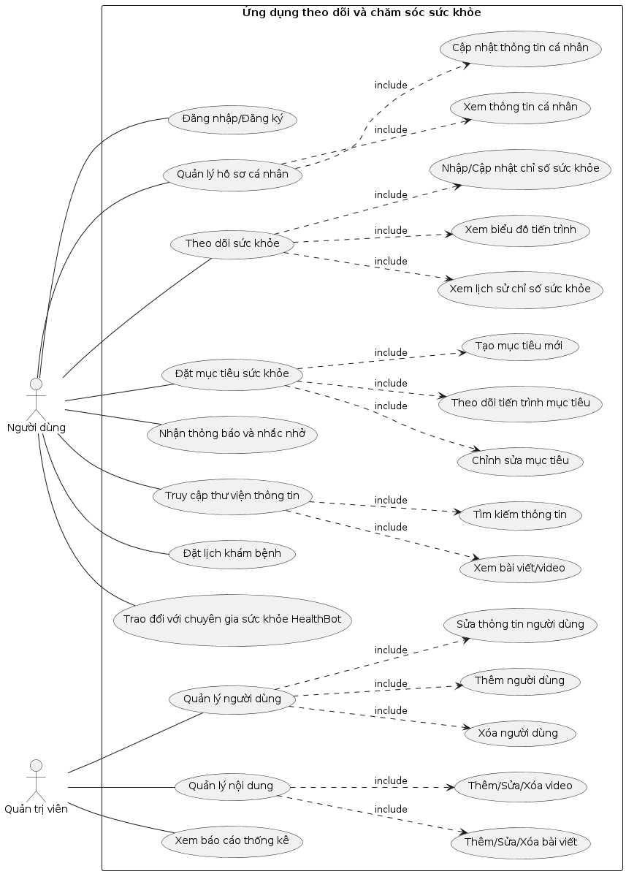

### Use case Sign up

|  |  |
| --- | --- |
| Tên use case | Sign up |
| Mô tả | Là một người dùng, tôi muốn có tài khoản trên hệ thống |
| Tác nhân chính | User |
| Tiền điều kiện | Người dùng truy cập ứng dụng thành công |
| Hậu điều kiện | Người dùng đăng ký tài khoản thành công |
| Chuỗi sự kiện chính | 1. Người dùng chọn chức năng đăng ký trên giao diện hệ thống 2. Hệ thống hiển thị trang đăng ký 3. Người dùng nhập họ tên, email, mật khẩu, môṭ số thông tin khácvà sau đó ấn nút đăng ký 4. Hệ thống thông báo đăng ký tài khoản thành công |
| Ngoại lệ | * 1. Người dùng nhập email đã tồn tại trên hệ thống      1. Hệ thống thông báo tài khoản đã tồn tại và yêu cầu đăng ký lại |

### Use case Login

|  |  |
| --- | --- |
| Tên use case | Login |
| Mô tả | Là một người dùng, tôi muốn đăng nhập để sử dụng dịch vụ trên hệ thống |
| Tác nhân chính | User |
| Tiền điều kiện | Người dùng đã có tài khoản trên hệ thống |
| Hậu điều kiện | Người dùng đăng nhập thành công |
| Chuỗi sự kiện chính | 1. Người dùng chọn chức năng đăng nhập trên giao diện hệ thống 2. Hệ thống hiển thị trang đăng nhập 3. Người dùng nhập tài khoản và mật khẩu của mình và ấn nút Đăng nhập hoặc sử dụng tính năng Face ID 4. Hệ thống hiển thị giao diện tương ứng với tác nhân |
| Ngoại lệ | * 1. Người dùng nhập sai tài khoản hoặc mật khẩu      1. Hệ thống thông báo sai tài khoản hoặc mật khẩu, yêu cầu người dùng nhập lại |

### Use case Change Password

|  |  |
| --- | --- |
| Tên use case | Change Password |
| Mô tả | Là một người dùng, tôi muốn đổi mật khẩu tài khoản của mình |
| Tác nhân chính | User |
| Tiền điều kiện | Người dùng đăng nhập thành công |
| Hậu điều kiện | Người dùng đổi được mật khẩu tài khoản |
| Chuỗi sự kiện chính | 1. Sau khi đăng nhập, người dùng chọn chức năng đổi mật khẩu trên giao diện hệ thống 2. Hệ thống yêu cầu nhập mật khẩu mới 3. Người dùng nhập mật khẩu mới và ấn nút đổi mật |

|  |  |
| --- | --- |
|  | khẩu  4. Hệ thống thông báo đổi mật khẩu thành công |

### Use case Forgot password

|  |  |
| --- | --- |
| Tên use case | Forgot password |
| Mô tả | Người dùng vì một lí do nào đó mà đã quên mật khẩu và muốn tạo lại mật khẩu mới |
| Tác nhân chính | User |
| Tiền điều kiện | Người dùng còn đăng nhập vào email đã tạo tài khoản |
| Hậu điều kiện | Người dùng tạo được mật khẩu mới |
| Chuỗi sự kiện chính | 1. Người dùng chọn chức năng Quên mật khẩu trên hệ thống 2. Hệ thống yêu cầu nhập email để nhâṇ đường liên kết đổi mâṭ khẩu 3. Người dùng ấn vào nhâp̣ mâṭ khẩu mối 4. Hệ thống thông báo người dùng đổi mật khẩu thành công |
| Ngoại lệ | * 1. Người dùng nhập sai email liên kết với tài khoản      1. Hệ thống thông báo sai email và yêu cầu nhập lại |

* 1. **Mô** **hình** **hóa cấu trúc**
     1. **Xác** **định** **các** **lớp**
* **Users**
* id: int, primary key, auto-increment
* name: varchar(100)
* password: varchar(100)
* email: varchar(100)
* city: varchar(100), nullable
* country: varchar(100), nullable
* phone: varchar(20), nullable
* photo: varchar(30), nullable
* role: int
* **BloodPressure**
* user\_id: int, foreign key to users(id)
* sys: varchar(50), nullable
* dia: varchar(50), nullable
* pul: varchar(50), nullable
* dateCheck: datetime, nullable
* result: varchar(50), not null
* **BloodSugar**
* user\_id: int, foreign key to users(id)
* fettle: varchar(50), nullable
* value: varchar(50), nullable
* unit: varchar(50), nullable
* dateCheck: datetime, nullable
* result: varchar(50), not null
* **BMI**
* user\_id: int, foreign key to users(id)
* gender: varchar(50), nullable
* weight: varchar(50), nullable
* height: varchar(50), nullable
* dateCheck: datetime, nullable
* result: varchar(50), not null
* **POST**
* id: int, primary key, auto-increment
* title: varchar(50), nullable
* content: varchar(50), nullable
* icon: varchar(50), nullable
* image: imagefileld, nullable
* createat: datetime, nullable

### Mô hình hóa hành vi

* + 1. **Biểu** **đồ** **hoạt** **động**

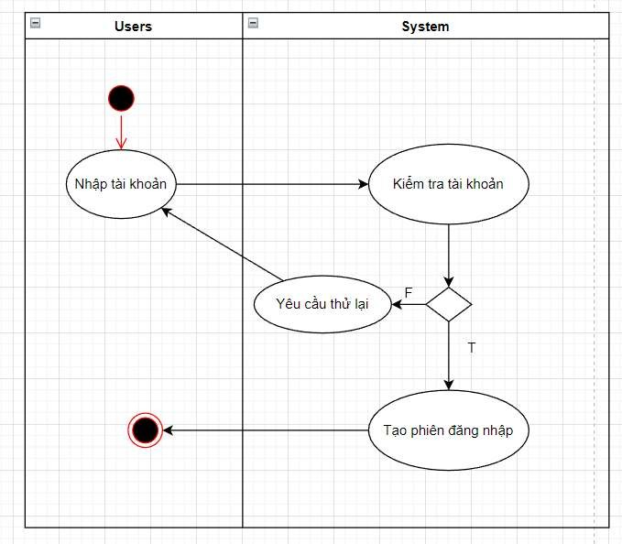

*Hình* *8:* *Bibiểu đồ hoạt động đăng nhập*

### Biểu đồ trạng thái

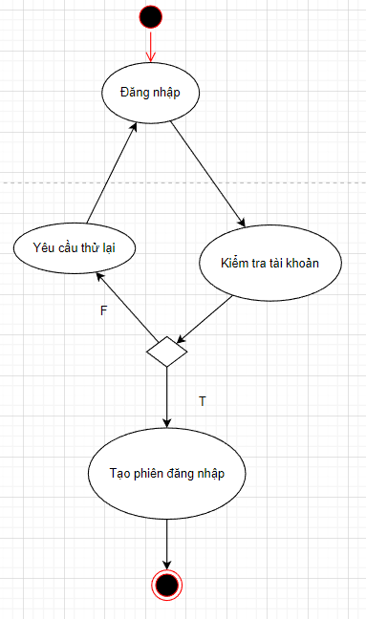

*Hình* *11:* *BiBiểu đồ trạng thái đăng nhập*

### Biểu đồ trình tự

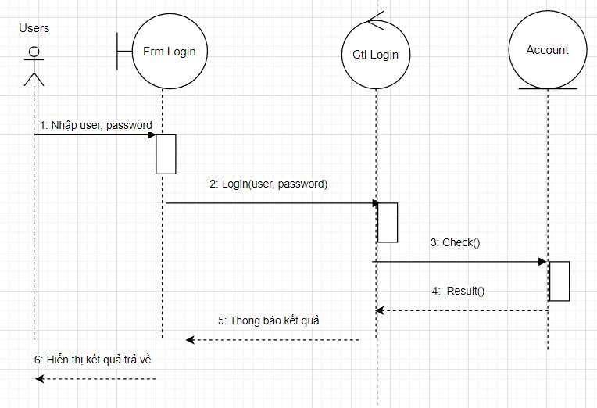

*Hình* *13:* *Biểu* *đồ* *trình* *tự* *đăng* *nhâp̣*

# CHƯƠNG 3: XÂY DỰNG ỨNG DỤNG

## User

### Đăng ký, đăng nhâp̣

**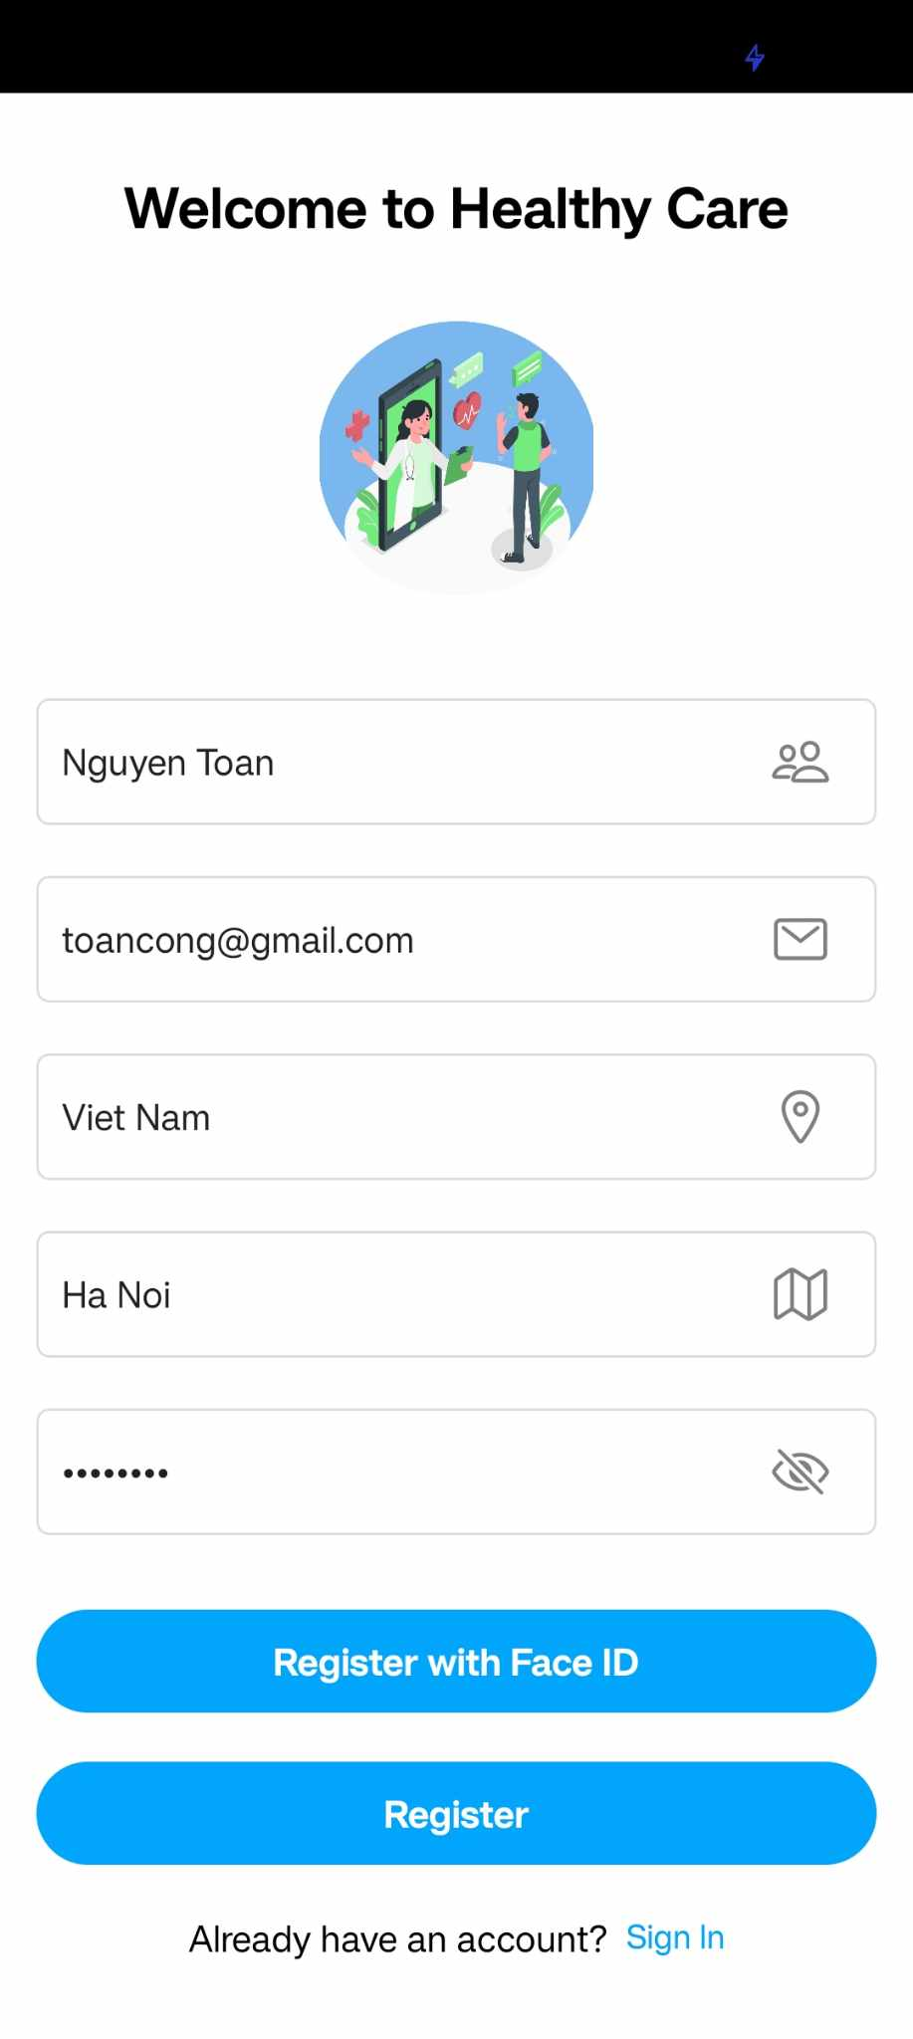**

*Hình* *14:Giao* *diêṇ* *đăng* *ký*

*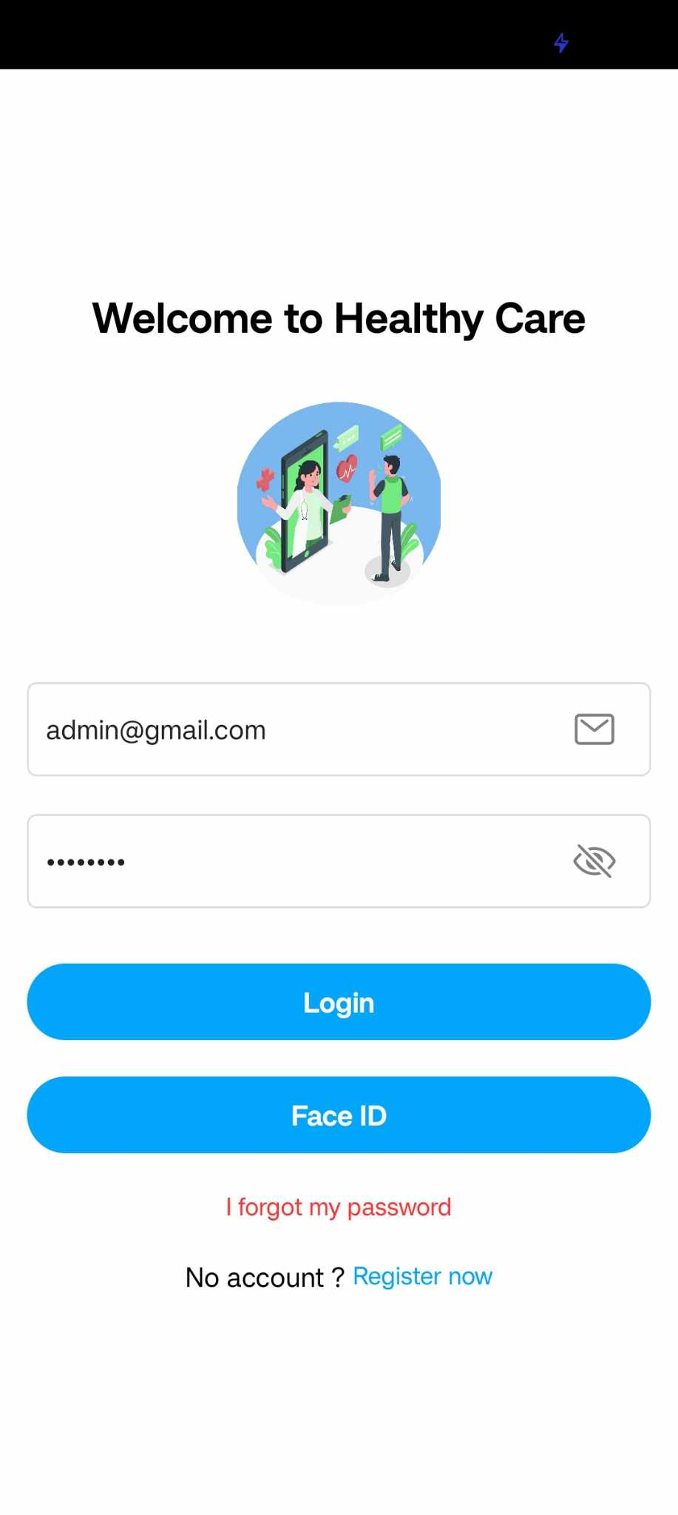*

* + - Người dùng khi truy cập vào trang chủ ứng dụng bắt buộc phải đăng nhập vào hệ thống.
    - Trong lần đầu tiên truy cập người dùng sẽ tiến hành đăng ký tài khoản và dùng đăng nhập trong các lần truy cập sau này.
    - Mỗi tài khoản email chỉ được sử dụng cho duy nhất 1 tài khoản.
    - Ngoài ra, khi quên mật khẩu, khách hàng có thể lấy lại nhờ email đã sử dụng khi đăng ký tài khoản

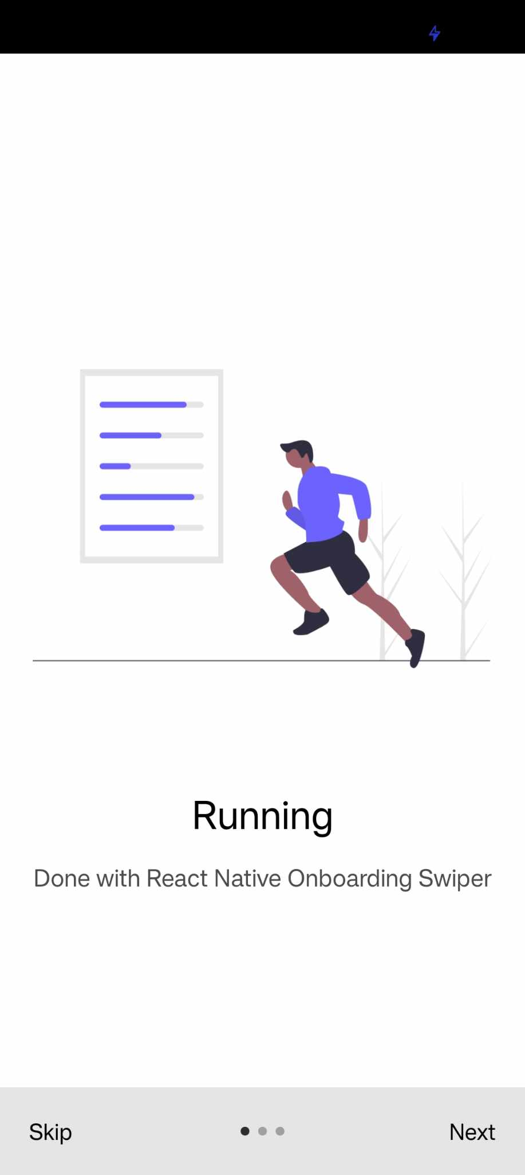

### Giao diêṇ

### trang chủ

*Hình* *15:Giao* *diêṇ*

Giới thiệu

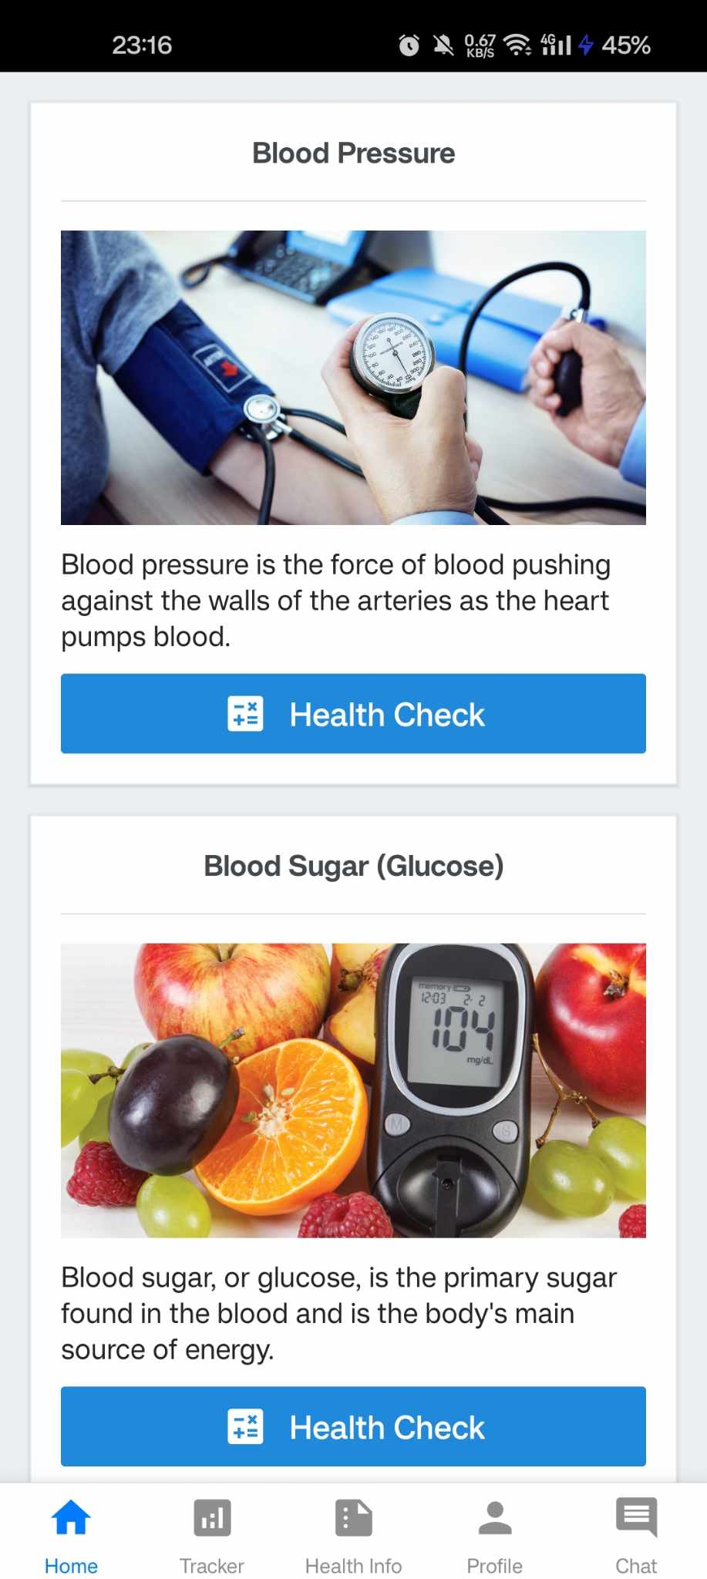

*Hình* *16:* *Giao* *diêṇ* *trang* *chủ*

### Giao diêṇ các chỉ số sức khỏe

### 448424576_382746321443750_4337072459659598952_n448427127_1152677369338151_1324241324865655568_n448491013_475359851573310_4333106917128808114_n

*Hình* *17:Giao* *diêṇ* *chỉ số sức khỏe*

### Giao diêṇ trang thông tin User

**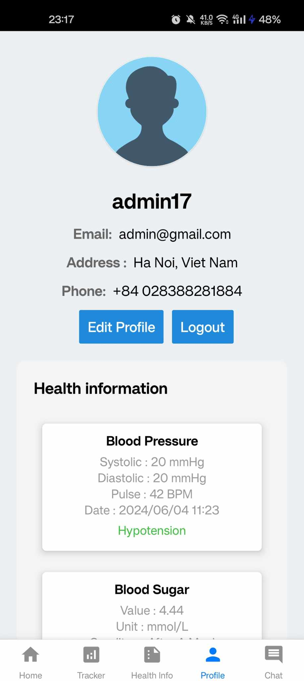**

**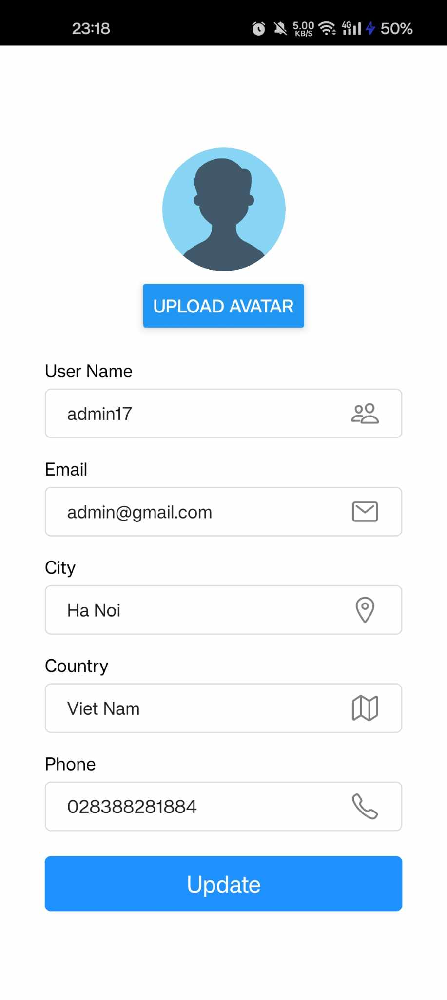**

*Hình* *18:* *Giao* *diêṇ* *trang* *thông* *tin* người dùng

* + - Ở trang này sẽ cho người dùng thấy thông tin chi tiết như tên, email,

số điêṇ thoại, địa chỉ. Người dùng có thể ấn nút “Update” để sửa

* 1. **Giao** **diêṇ**

**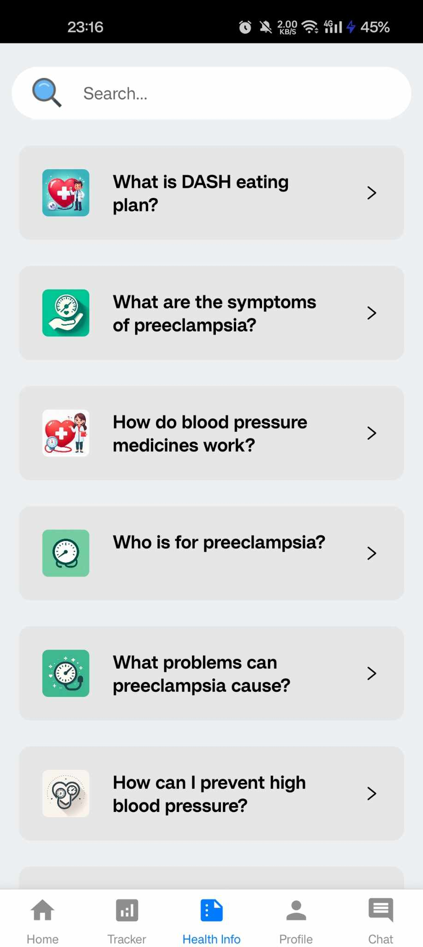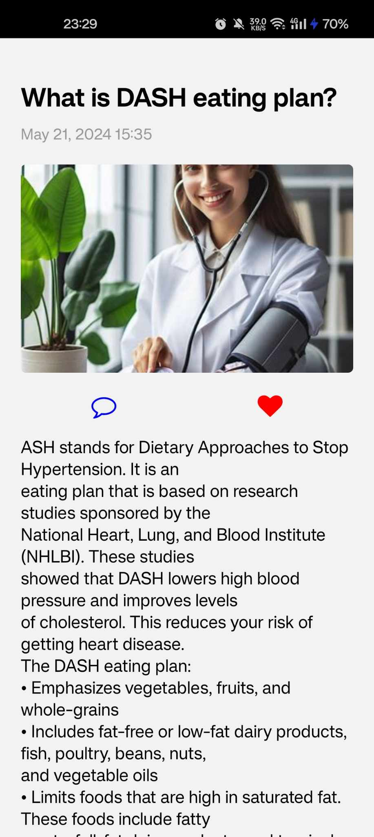**

*Hình* *19:Giao* *diêṇ* *trang* *post*

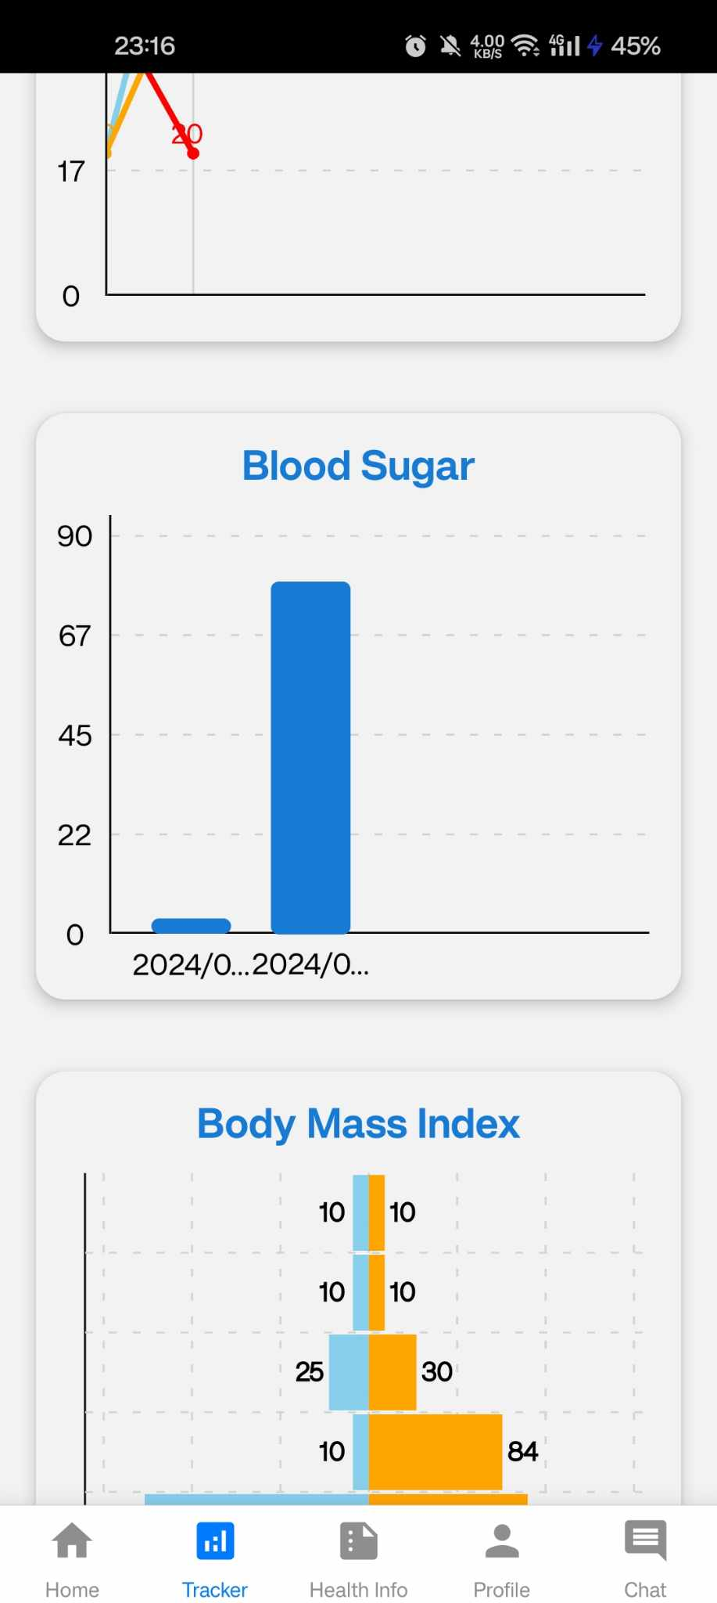

*Hình* *20:Giao* *diêṇ* *biểu đồ chỉ số*

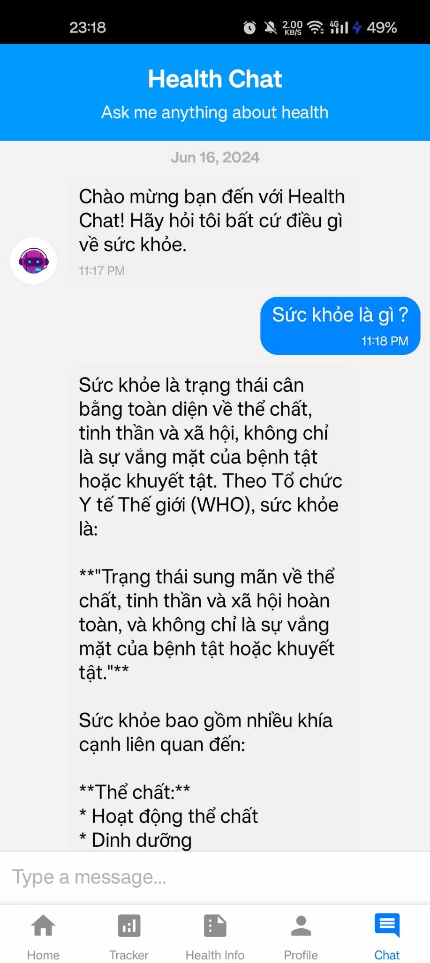

*Hình* *21:* *Giao* *diêṇ* *chatbox*

### 

## Kết chương 3

*Quy trình thực hiện thiết kế giao diện*

*Cho ứng dụng đến* *đây* *gần* *như* *là* *đã*

*hoàn* *thiện* *cơ* *bản ứng dụng với các* *chức* *năng* *đã* *nêu* *ở* *trên.*

# KẾT LUẬN

## Kết quả đạt được

### Về kiến thức học tập

Để thiết kế được một ứng dụng chuẩn là một việc không hề đơn giản, nó đòi hỏi chúng ta phải xây dựng theo các giai đoạn: khảo sát, nghiên cứu, phân tích và thiết kế hệ thống, nghiên cứu tổng quan các công cụ lập trình, thiết kế. Thông qua nghiên cứu và xây dựng đề tài này, em củng cố, học hỏi thêm được nhiều thứ như:

* + - Củng cố kiến thức về thiết kế giao diêṇ , tạo ra môṭ

ứng dụng bằng React Native

Biết thêm được nhiều kiến thức về xây dựng một ứng dụng thời gian thực cũng

như phân tích hệ thống của môṭ ứng dụng

* Biết thêm nhiều kiến thức mới, học được cách sử dụng Django Python
* Từ những kiến thức học được em đã ứng dụng vào thực tế để Xây dựng môṭ ứng dụng đưa vào sử dụng trong thực tiễn

### Về sản phẩm

Qua dự án trên, em đạt được một số kết quả sau:

* + - Xây dựng được một ứng dụng với giao diện phù hợp, chưa tối ưu hoàn toàn nhưng đủ bắt mắt cho người dùng
    - Xây dựng và quản lý cơ sở dữ liêụ với Postget, Django Python
    - Mọi người dễ dàng sử dụng ứng dụng

## Hạn chế

Bên cạnh những kết quả đạt được, thì vẫn còn nhiều hạn chế. Do thời gian hoàn thiện dự án còn hạn chế nên một số chức năng khác em chưa kịp hoàn thiện trong thời gian trước khi bảo vệ, mong thầy cô châm chước nhiều. Sau song có thời gian, em sẽ cố gắng hoàn thiện và phát triển hệ thống tốt hơn từ đó có thể đưa vào thực tiễn.

### Hướng nghiên cứu

Với những hạn chế và tồn tại nêu trên, hướng nghiên cứu của em dự kiến như sau:

* Có thể đưa vào sử dụng thực tiễn nếu được.

**TÀI** **LIỆU** **THAM** **KHẢO**

|  |  |
| --- | --- |
| [1 | Phương pháp phân tích và thiết kế hệ |
| ] | thống("quanlydoanhnghiep.edu.vn/phuong-phap-phan-tich-va-thiet-ke-he- |
|  | thong-thong-tin/") |
|  | https://github.com/huongnguyenvan/react-native |
|  | https://www.djangoproject.com/ |